ONLINE_OFFENE KLASSE, 17. Mai 2021, Selbstmassage bei Muskelschmerzen...-...und ein bisschen LU JONG – 5 Elemente

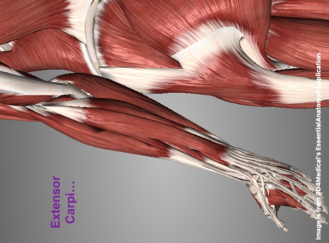
Rolfing – am Beispiel der Muskelgruppe Extensor Carpi...
Ida Rolf, BioChemikerin
„If you what to make a muscle loose, you have to move…”

Druck-Bewegungsimpulse!

Schmerzhafte Punkte in der Unterarmmuskulatur (Mausarm) suchen, die Finger/Handgelenke bewegen und in die Bewegung hinein punktuellen Druck auf die Muskelbündel ausüben... geht auch gut mit Bällen, Korken oder anderen DruckMassageGeräten – bitte immer ein wenig vor dem echten
Schmerzpunkt bleiben! Geht am ganzen Körper!! Von Jan Lingen...

- Anfangsentspannung, klassisch...
- Im Stehen – ein bisschen in´s Schnaufen kommen ist erwünscht
  - etwas breiter gegrätscht stehen und mit Kraft und angewinkelten Ellbogen von re nach li drehen – 20-30x Atemrichtung wechseln... Blick nach vorn richten
  - langsames, versetztes Armkreisen – vor/zurück
  - Squats, etwas breiter gegrätscht, die Arme dabei vor und hinter den Körper mitnehmen und das Becken aktiv vor!
    - jetzt noch je ein Knie heben – Knie berührt Ellbogen
  - Breite Grätsche, mit kraftvollem Bauch und langem Rücken die Fingerspitzen mal zum re mal zum li Fuß/Zehen – der andere Arm dreht zum Himmel (Windmühle...)
  - Unterarm Jogging

- die 5 Elemente des LU JONG – auf Wunsch schicke ich gern das Blatt

- Bienenatmung
- Endentspannung – Feld der Samen...

